**CONSTRUÇÃO DE ESTIMADORES DAS MÉTRICAS DE LITERACIA FINANCEIRA: UMA ABORDAGEM EM COMPUTAÇÃO UTILIZANDO SPSS**

*Alcides Domingos Cambundo[1]*

**RESUMO**

Este artigo apresenta uma abordagem metodológica detalhada para a construção de estimadores das métricas de literacia financeira, utilizando ferramentas de computação estatística, com ênfase no uso do software SPSS. A literacia financeira é uma competência essencial para a gestão eficaz dos recursos financeiros e para a tomada de decisões informadas em contextos econômicos cada vez mais complexos. Contudo, medir esse conceito de forma confiável e válida representa um desafio significativo, dada a sua natureza multidimensional e subjectiva. O trabalho começa por discutir a relevância da literacia financeira como objecto de estudo, contextualizando-a no âmbito de estudos empíricos e análises estatísticas. Em seguida, detalha-se o processo de construção dos estimadores, incluindo a selecção e operacionalização das variáveis, a definição de escalas de medição e a aplicação de técnicas estatísticas, como análise exploratória e normalização de indicadores, para identificar os factores subjacentes. São também abordados procedimentos de validação interna e externa, garantindo a robustez e a generalização dos resultados. O uso do SPSS é destacado como uma ferramenta poderosa e acessível para a análise de dados, permitindo a aplicação de métodos estatísticos avançados de forma intuitiva. Além disso, discute-se a importância da interpretação cuidadosa dos resultados e do reporte ético e transparente dos principais achados. Os resultados obtidos mostram que os estimadores construídos são capazes de captar diferentes dimensões da literacia financeira padronizados pela OCDE, como conhecimento financeiro, comportamento financeiro e atitudes financeiras, contribuindo para uma avaliação mais precisa e abrangente. Por fim, o artigo destaca a aplicabilidade prática da metodologia em estudos futuros, tanto para pesquisadores quanto para instituições que buscam avaliar e promover a literacia financeira em diferentes populações. A abordagem proposta constitui uma contribuição significativa para o campo da educação financeira, ao propor um modelo replicável e adaptável a diferentes contextos e públicos-alvo.

**Palavras-chave:** Literacia Financeira; Estimadores Estatísticos; SPSS

1. **INTRODUÇÃO**

Conforme indicado nos princípios de alto nível sobre estratégias nacionais desenvolvidas pela rede Internacional de Educação Financeira (INFE) da OCDE (Organização para Cooperação e Desenvolvimento Económico), avaliar as competências de literacia financeira da população é uma componente-chave de uma estratégia nacional bem-sucedida. A oportunidade de recolher dados usando um instrumento internacionalmente relevante por meio de um exercício coordenado aumenta ainda mais o valor dessa avaliação, permitindo que as economias se avaliem, identifiquem padrões comuns e trabalhem em conjunto para encontrar soluções para melhorar a alfabetização financeira e o bem-estar em suas respectivas populações (Pesquisa internacional de alfabetização financeira, OCDE/INFE 2020).

A literacia financeira tem emergido como um tema de grande relevância no cenário contemporâneo, desempenhando um papel crucial na capacitação dos indivíduos para tomarem decisões informadas sobre suas finanças pessoais. Em um contexto marcado pela crescente complexidade dos mercados financeiros e pela oferta diversificada de produtos e serviços, a capacidade de compreender conceitos financeiros básicos, planejar gastos e poupar adequadamente tornou-se indispensável. A ausência dessa competência não apenas limita o bem-estar financeiro dos indivíduos, mas também pode ter impactos significativos na economia em geral, evidenciando a importância de promover e medir a literacia financeira de forma eficaz.

A medição da literacia financeira é um desafio metodológico, pois envolve dimensões distintas como conhecimento financeiro, atitudes e comportamentos relacionados à gestão de recursos. Estimar essas dimensões de maneira precisa é essencial para orientar políticas públicas, programas educacionais e estratégias institucionais que visam promover a educação financeira em diferentes contextos. Além disso, na pesquisa acadêmica, métricas confiáveis e validadas são indispensáveis para a realização de análises robustas que possam contribuir para o avanço teórico e prático no campo da educação financeira.

Neste artigo, propõe-se uma abordagem sistemática para a construção de estimadores das métricas de literacia financeira, utilizando o software SPSS como ferramenta de análise. O SPSS é amplamente reconhecido por sua acessibilidade e versatilidade na análise estatística, permitindo a aplicação de métodos como análise fatorial, análise de confiabilidade e regressão. A escolha dessa ferramenta é justificada por sua capacidade de lidar com dados complexos e por facilitar a operacionalização e validação de métricas em diferentes cenários de pesquisa. O principal objectivo deste estudo é desenvolver estimadores que capturem de forma confiável e válida as múltiplas dimensões da literacia financeira, contribuindo para o aprimoramento das metodologias de avaliação nesse campo. A partir dessa proposta, busca-se fornecer subsídios teóricos e práticos para pesquisadores e instituições que desejam compreender melhor os níveis de literacia financeira em populações específicas, utilizando a mesma abordagem da OCDE, porém com outras soluções computacionais como o STATA, R ou Python promovendo assim, uma base sólida computacional versátil na construção das métricas de literacia financeira que por sua vez fornecem recursos para a tomada de decisões estratégicas e para a formulação de intervenções eficazes.

A seguir, o artigo apresenta uma revisão da literatura sobre o tema, detalha a metodologia empregue, o uso do SPSS na construção dos estimadores, descreve e discute os principais resultados alcançados, culminando em conclusões que reforçam a importância da medição da literacia financeira periodicamente, com metodologias internacionalmente aceites e comparáveis, usando sempre os recursos de computação estatística moderna.

1. **REVISÃO DA LITERATURA**

A literacia financeira tem sido amplamente estudada devido à sua relevância na promoção do bem-estar económico e social. Definida como a capacidade de compreender conceitos financeiros, gerir recursos de forma eficaz e tomar decisões informadas, a literacia financeira envolve uma combinação de conhecimento, habilidades, atitudes e comportamentos. Essa definição multidimensional torna sua medição desafiadora, exigindo abordagens que considerem diferentes aspectos de sua complexidade (Vieira, K. M., & Sousa, R. H. (2016). Literacia financeira: Uma análise dos principais estudos internacionais e nacionais).

Diversos autores destacam que a literacia financeira é fundamental para capacitar os indivíduos a enfrentarem desafios econômicos, como planeamento de longo prazo, gestão de dívidas e preparação para a aposentadoria. Além disso, estudos indicam que altos níveis de literacia financeira estão associados a comportamentos positivos, como poupança regular, diversificação de investimentos e redução de inadimplência. Por outro lado, a falta dessa competência tem sido correlacionada com problemas como endividamento excessivo, incapacidade de lidar com emergências financeiras e vulnerabilidade a fraudes. Medir a literacia financeira é um desafio devido à sua natureza subjectiva e multidimensional. Estudos anteriores têm utilizado diferentes abordagens para capturar as dimensões do conceito:

**Conhecimento Financeiro:** geralmente avaliado por meio de questões objectivas que testam a compreensão de conceitos básicos, como juros compostos, inflação e diversificação de risco.

**Comportamento Financeiro:** Inclui práticas cotidianas, como controlo de despesas, planeamento financeiro e hábitos de poupança.

**Atitudes e confiança:** Abrange crenças, valores e a percepção de controlo sobre as finanças pessoais.

Essas dimensões frequentemente são medidas por meio de questionários, mas a construção de métricas confiáveis e válidas requer técnicas estatísticas rigorosas, como a análise fatorial e a avaliação da consistência interna (Hair, J. F., Black, W. C., Babin, B. J., & Anderson, R. E. (2019). Multivariate Data Analysis (8th ed.). Cengage Learning). Pesquisas recentes têm buscado superar essas limitações por meio da aplicação de técnicas estatísticas avançadas e do uso de softwares como o SPSS para a construção de métricas. A análise fatorial, por exemplo, tem sido amplamente empregue para identificar e validar as dimensões subjacentes à literacia financeira. Além disso, a inclusão de variáveis contextuais, como nível de escolaridade, renda e acesso a serviços financeiros, tem contribuído para uma compreensão mais ampla do tema (Huston, S. J. (2010). Measuring Financial Literacy. Journal of Consumer Affairs & Atkinson, A., & Messy, F. (2012). Measuring Financial Literacy: Results of the OECD/International Network on Financial Education (INFE) Pilot Study). A apropriação de estudos já realizados neste campo por instituições de pesquisas como INE e Banco central de Portugal, INE e Banco central de Cabo Verde e INE Banco nacional de Angola, permitiram obter informações valiosas sobre aplicação de métodos computacionais para a medição da literacia financeira, com ênfase para o primeiro inquérito de literacia financeira de Angola (ILF 2022), em que utilizou as recomendações da OCDE para a medição da literacia financeira em Angola. A revisão da literatura evidencia a necessidade de abordagens integradas que combinem rigor metodológico e flexibilidade na adaptação das métricas a diferentes contextos. Este artigo contribui para esse campo ao propor uma metodologia detalhada para a construção de estimadores utilizando o SPSS, abordando as limitações identificadas e oferecendo uma base sólida para futuras investigações. Nos capítulos seguintes, será detalhado o processo metodológico adoptado neste estudo, com destaque para a operacionalização das variáveis, a aplicação de técnicas estatísticas e a validação dos estimadores construídos.

1. **METODOLOGIA**

Este capítulo apresenta a abordagem metodológica utilizada para a construção dos estimadores das métricas de literacia financeira baseada nos padrões metodológicos internacional, com ênfase em técnicas estatísticas aplicadas no SPSS. O objectivo principal foi desenvolver métricas confiáveis e válidas no SPSS, assentes nas recomendações metodológicas da OCDE, que capturem as dimensões subjacentes ao conceito de literacia financeira, assegurando um rigor metodológico e a aplicabilidade dos resultados em diferentes contextos. A construção dessas métricas é fundamentada em princípios estatísticos rigorosos, permitindo uma avaliação abrangente das dimensões de conhecimento, comportamento e atitudes financeiras.

* 1. **Estrutura conceitual baseada na OCDE**

A OCDE define a literacia financeira como a combinação de consciência, conhecimento, habilidades, atitudes e comportamentos necessários para tomar decisões financeiras sólidas. Para operacionalizar esse conceito, a OCDE propõe três dimensões principais:

* **Conhecimento Financeiro:** avalia o entendimento de conceitos financeiros fundamentais, como juros, inflação e diversificação.
* **Comportamento Financeiro:** mede práticas financeiras cotidianas, como planejamento e controle de gastos.
* **Atitudes Financeiras:** analisa crenças e disposições relacionadas à gestão financeira, como aversão ao risco ou preferência por consumo imediato.

Cada dimensão é mensurada por um conjunto de itens avaliados por meio de questionários estruturados.

* 1. **Fundamentação Matemática dos Estimadores**

Sejam as dimensões de literacia financeira citadas acima, conhecimento financeiro, comportamento financeiro e atitude financeira. Designaremos respectivamente cada uma das dimensões por:

- dimensão conhecimento;

- dimensão comportamento

- dimensão atitude

De acordo a metodologia da OCDE, as 3 dimensões de medição da literacia financeira transcrevem uma métrica quando estas assumem pontuações na escala de avaliação de acordo as variáveis em estudo para cada dimensão, sendo as pontuações por dimensões padronizadas como: $0≤\dim_{ch}≤9$; $0≤\dim_{cp}≤7$; $1≤\dim_{at}≤5$.

Consideremos que a pontuação para cada dimensão em análise é obtida por indivíduo, correspondente para cada uma das questões que constituem a dimensão, assim sendo o estimador dimensional começa-se a ser construído através do score total equivalente ao número de perguntas agrupadas no questionário da pesquisa, portanto os estimadores dimensionais serão calculados inicialmente por: ${Pdim}_{ch}=$ $\sum_{i=1}^{j=9}{P_{Qi}}$; ${Pdim}_{cp}=$ $\sum_{i=1}^{j=7}{P_{Qi}}$; ${Pdim}_{at}=$ $\sum_{i=1}^{j=5}{P_{Qi}}$

Onde:

- Corresponde a pontuação por indivíduo, obtida em cada uma das questões que constituem a dimensão;

$Pdim-$ corresponde a pontuação total obtida por cada indivíduo na respectiva dimensão;

$i= \overline{0;j};j∈N$.

Se para cada indivíduo $i$, existe uma pontuação total ${Pdim}_{i}$ por indivíduo em cada uma das 3 dimensões, então o estimador dimensional do universo da pesquisa será obtido como a média aritmética de todos os $Pdim$ por dimensão.

Vamos demonstrar matematicamente que, se as pontuações totais por indivíduo $({Pdim}_{i})$ são ${Pdim}_{1}$, ${Pdim}_{2}$ ​, ${Pdim}_{3}$ ​,… ${Pdim}_{n}$ a pontuação média do universo da pesquisa é a média aritmética das pontuações totais de cada indivíduo por dimensão, ou seja, é o estimador dimensional.

**Demonstração:** Seja $S$ a soma total das pontuações por indivíduo em cada dimensão, considerando $n$ indivíduos entrevistados na pesquisa, ou seja,

$S={Pdim}_{1}+{Pdim}_{2}+{Pdim}_{3}$ +… $+{Pdim}_{n}=\sum_{i=1}^{n}{{Pdim}_{i}}$. Essa soma $S$ representa o total acumulado de todas as pontuações por dimensão. Portanto, a pontuação média é obtida dividindo a soma total das pontuações ($S$) pelo número de entrevistados ($n$), dito de outro modo, $\frac{S}{n}=\frac{\sum_{i=1}^{n}{{Pdim}_{i}}}{n}$ = $\frac{1}{n}\sum_{i=1}^{n}{{Pdim}_{i}}$ = $\overline{x}$.

Assim demonstramos que a pontuação média do universo da pesquisa é a média aritmética das pontuações totais de cada indivíduo por dimensão, portanto, a expressão matemática $\frac{1}{n}\sum_{i=1}^{n}{{Pdim}_{i}}$ é um estimador dimensional para a métrica de literacia financeira nas dimensões conhecimento, comportamento e atitude financeira.

No entanto, além das métricas dimensionais, deve existir uma métrica global que congrega a informação sobre a literacia financeira num único indicador, que de acordo a OCDE esta métrica é denominado como índice global e é responsável pela mensuração da literacia financeira geral do indivíduo.

Conhecida as pontuações totais por dimensão para cada indivíduo ( $Pdim)$ consideremos a pontuação global por indivíduo $(Pg)$.

Se escrevermos $Pg$ como cominação linear das pontuações totais por dimensão $(Pdim)$, teremos a seguinte expressão:

$Pg={(Pdim}_{ch}+{Pdim}_{cp}+{Pdim}_{at})$ = $( \sum_{i=1}^{j=9}{P_{Qi})}$ ( $\sum_{i=1}^{j=7}{P_{Qi})}( \sum_{i=1}^{j=5}{P_{Qi}}$).

Se assumirmos que as pontuações por dimensões variam em função das pontuações por questões, então tem-se que a pontuação total para a dimensão conhecimento ${(Pdim}_{ch})$ varia de 0 à 7, sendo 0 valor mínimo e 7 o valor máximo; ${(Pdim}_{cp})$ varia de 0 à 9, sendo 0 valor mínimo e 9 o valor máximo; ${(Pdim}_{at})$ varia de 1 à 7, sendo 1 valor mínimo e 5 o valor máximo.

Desta forma, a pontuação da métrica global $Pg$ poderá variar no intervalo fechado de $\left[1;21\right]$

O score máximo da pontuação global é obtido como $máx\left\{ \overline{1;21} \right\}=21$ e analogamente o score mínimo como $mín\left\{ \overline{1;21} \right\}=1$.

Assim, um indivíduo poderá obter na escala da avaliação da literacia financeira global a pontuação mínima de 1 e a pontuação máxima de 21 pontos, sendo 1 ponto representando o pior desempenho e 21 pontos o perfeito desempenho na avaliação da literacia financeira.

Após isso, deduz-se que $Pg$ = $\left[( \sum_{i=1}^{j=9}{P_{Qi})} ( \sum_{i=1}^{j=7}{P_{Qi})}( \sum_{i=1}^{j=5}{P_{Qi}})\right]$ é o estimador global para a métrica da literacia financeira geral do indivíduo.

Relativamente a pontuação global de literacia financeira para o universo da pesquisa, será obtido igualmente como a média aritmética das pontuações globais por indivíduo $({Pg}_{i})$, analiticamente será: ${Pg}_{t}={Pg}_{1}+{Pg}_{2}+…+{Pg}_{n}=\frac{1}{n}\sum_{i=1}^{n}{{Pg}_{i}}$. Onde ${Pg}_{t}$- é o estimador global total de literacia financeira do universo da pesquisa.

* + 1. **Normalização dos estimadores para métricas de comparabilidade**

**Racional da normalização:** Dado um conjunto de variáveis $x_{1},x_{2}, …,x_{n}$, a normalização ajusta os valores dessas variáveis para uma escala comum, geralmente entre 0 e 1. Isso é especialmente relevante quando os itens que compõem o indicador de literacia financeira são medidos em diferentes escalas, por exemplo, respostas binárias ( 0 e 1). A fórmula básica de normalização para um valor $x_{i}$ é: $v_{i}=\frac{x_{i} -mín(x)}{máx\left(x\right)-mín(x)}$

Onde:

$v_{i}-é o valor normalizado de x_{i}$;

$mín\left(x\right)$ e $máx\left(x\right) são os valores mínimos e máximos observados na variável x.$

Para normalização dos indicadores, há que se ter em conta a escala das variáveis em cada dimensão. Abaixo as escalas das variáveis por dimensão:

**Conhecimento financeiro**: escala binária (certo/errado, 0 ou 1).

**Comportamento financeiro**: Escalas ordinais (ex.: 1 a 5).

**Atitudes financeiras**: Escalas Likert (ex.: concordo totalmente a discordo totalmente).

Para variáveis binárias $(x_{i}∈​\{0,1\}),$ a normalização é desnecessária, pois os valores já estão na escala [0, 1]. Para variáveis ordinais ou intervalares, a fórmula de normalização padrão é aplicada, de sorte que os valores normalizados estarão no intervalo de [0, 1].

**Normalização ponderada**

em algumas situações, pode-se aplicar pesos $w_{i}$ às variáveis antes da normalização, para reflectir sua importância relativa: $v_{i}=w_{i}×\frac{x_{i} -mín(x)}{máx\left(x\right)-mín(x)}$ onde $w_{i}$ é o peso atribuído a variável $x_{i}$. Após a normalização, os valores das variáveis são combinados para calcular os scores das dimensões ${(dim}_{ch}, \dim_{cp}, \dim_{at})$ e o estimador ou indicador global ($Pg$). Como já demonstramos anteriormente, a média simples ou ponderada dos valores normalizados é usada para calcular o score de cada dimensão: $Pdim=\frac{\sum_{i=1}^{n}{v_{i}}}{n}$ ou no caso de ponderação,

$Pdim=\frac{\sum_{i=1}^{n}{v_{i}w_{i}}}{\sum_{i=1}^{n}{w_{i}}}$

O indicador global é a média ponderada das pontuações das dimensões:

$Pdim= {w_{1}Pdim}_{ch}+{w_{2}Pdim}_{cp}+{w_{3}Pdim}_{at}$ onde $w_{1, }w_{2} e w_{3}$ são os pesos atribuídos a cada dimensão.

Para fins de comparação e elaboração de relatórios, a pontuação do estimador de literacia financeira pode ser normalizado para 100, tomando como factor de normalização 100/𝑛 , onde 𝑛 =5, 7, 9 ou 21, resumidamente:

${Pdim}_{ch}N=\frac{{Pdim}_{ch}×100}{7}$; ${Pdim}_{cp}N=\frac{{Pdim}_{cp}×100}{9}$; ${Pdim}_{at}N=\frac{{Pdim}_{at}×100}{5}$

Deste modo, o indicador global normalizado será: $P_{G}N=\frac{{Pdim}_{ch}+{Pdim}_{cp}+{Pdim}_{at}}{21}×100=\frac{\sum_{k=1}^{3}{{Pdim}_{k}}}{21}×100$

Onde:

- é o indicador normalizado por dimensão;

$P_{G}N$– é o indicador global normalizado.

* 1. **Uso do SPSS na construção dos estimadores**

Para a construção dos estimadores de literacia financeira, utilizaremos uma abordagem quantitativa baseada na análise estatística de dados recolhidos por meio de um questionário estruturado padrão, no caso, o questionário utilizado no Inquérito piloto de literacia financeira de Angola (ILF 2022), que seguem quase genericamente as perguntas recomendadas pela OCDE. A análise é conduzida utilizando o software SPSS (Statistical Package for the Social Sciences), que permite organizar, tratar e interpretar os dados de forma eficiente. De realçar que o referido piloto foi feito na província de Benguela, abrangendo maioritariamente bairros urbanos e algumas áreas rurais.

Uma vez existente a base de dados do estudo piloto feito pelo INE a quando da preparação do inquérito de literacia financeira, considerou-se trabalhar com o dicionário em SPSS tendo em conta as variáveis dispostas na referida base, assim, as respostas serão codificadas em uma escala Likert de 1 a 5, isso na dimensão atitude, representando diferentes níveis de concordância ou frequência. Após a recolha, os dados foram organizados em uma matriz onde cada linha representava um respondente e cada coluna, uma variável constituem a dimensão. Antes de calcular os estimadores, realiza-se uma análise preliminar para identificar e corrigir possíveis inconsistências nos dados como, análise de valores ausentes: os casos com mais de 10% de respostas em branco serão excluídos, enquanto valores pontuais serão imputados pela média do grupo correspondente.

Importa realçar que, as variáveis que compõe cada estimador dimensional descritos em 3.2, serão atribuídos as pontuações utilizando geralmente a função *compute* no SPSS e a estrutura condicional *if* , *do* e *end if.*

Para computação dos estimadores, utilizar-se-á a folha de programação do SPSS denominada “Sintaxe”, permitindo assim que determinados passos que seriam feitos através de menus de forma mais longa, seja mais simplificada, isso constitui um alerta ao leitor no sentido de que deve ter algumas bases de linguagem de programação para melhor percepção da computação das variáveis, atribuição de pontuações e construção dos estimadores dimensionais e gerais no SPSS.

No final, para validação do estimador e garantir a confiabilidade e validade do índice, é calculado os intervalos de confiança, coeficiente de variação e o *alfa de Cronbach* no SPSS a fim de indicar a consistência interna. O cálculo do *alfa de Cronbach* no SPSS é crucial quando o estimador é um índice. O *alfa de Cronbach* consiste em avaliar a consistência interna de um conjunto de itens (variáveis), que geralmente compõem uma escala ou índice. No SPSS a escala do *alfa de Cronbach* é a seguinte: $α≥0,9-excelente consistência;0,8≤α<0,9-Boa consistência; 0,7≤α<0,8-aceitável; α<0,7-Baixa consistência$.

1. **COMPUTAÇÃO DOS ESTIMADORES DIMENSIONAIS E GERAL NO SPSS**

Este capítulo apresenta o processo de cálculo dos estimadores dimensionais e geral no software SPSS (Statistical Package for the Social Sciences), utilizando a folha de programação "sintaxe" e um passo a passo detalhado para a construção dos índices.

O processo começa com a preparação dos dados, que inclui a normalização e o tratamento de possíveis inconsistências. Em seguida, são aplicadas técnicas como a transformação de variáveis e a análise exploratória, com o objectivo de identificar as dimensões subjacentes. O cálculo dos estimadores dimensionais é realizado a partir das pontuações das variáveis relacionadas a cada dimensão, e por fim, o estimador geral é construído com base em uma combinação ponderada dessas dimensões.

O capítulo também aborda a validação dos estimadores, utilizando ferramentas como o *alfa de Cronbach* para verificar a consistência interna e a correlação com variáveis externas para confirmar sua validade. O objectivo é apresentar uma metodologia prática, confiável e adaptável, que possa ser utilizada em estudos futuros para medir a literacia financeira em diferentes contextos.

* 1. **Caso de estudo e computação dos estimadores**

O caso de estudo do presente artigo trata-se da base de dados do Inquérito Piloto do ILF 2022 realizado na província de Benguela onde foram entrevistados perto de 192 pessoas com 15 ou mais anos de idade, maioritariamente das áreas urbanas e alguma parte rural. Abaixo apresentamos a composição da população inquirida por sexo e área de residência:

**Tabela 1- Composição da população inquirida por sexo**

|  |  |  |  |
| --- | --- | --- | --- |
| Sexo | Frequência | Porcentagem válida | Porcentagem acumulativa |
| Homens | 105 | 54,7 | 54,7 |
| Mulheres | 87 | 45,3 | 100 |
| Total | 192 | 100 |  |

**Fonte:** gerada da base de dados de estudo

**Tabela 2- Composição da população inquirida por área de residência**

|  |  |  |  |
| --- | --- | --- | --- |
| Área de residência | Frequência | Porcentagem válida | Porcentagem acumulativa |
| Urbana | 146 | 76 | 76 |
| Rural | 46 | 24 | 100 |
| Total | 192 | 100 |  |

**Fonte:** gerada da base de dados de estudo

Seguidamente na referida base de dados, vamos construir a programação das sintaxes para gerar os estimadores das métricas de literacia financeira, tendo em conta as variáveis do questionário.

* **Construção da sintaxe para o estimador na dimensão conhecimento financeiro**

**Obs**.: Esta dimensão contém 7 questões, sendo que 4 delas estão conforme as normas da OCDE e 3 delas foram adaptadas do questionário do ILF por não constarem no mesmo, nomeadamente:

*S10_07, S07_01 e S06_09 (*Ver os rótulos das variáveis no trecho do questionário parcial em anexo*)

*Sintaxe para definir a pontuação na pergunta 10.07*(adaptada)

Select if (S01_04>=15 and consentimento=1).

Do if S10_00=1.

Compute Valid_Conhec1007=0.

If (S10_07=1) Valid_Conhec1007=1.0.

VARIABLE LABELS Valid_Conhec1007 'Resposta válida para pergunta de conhecimento 10.07'.

VALUE LABELS Valid_Conhec1007

1 'Resposta válida para pergunta de conhecimento 10.07'.

end if.

******************************

*Sintaxe para definir a pontuação na pergunta 10.10*

Do if S10_00=1.

Compute Valid_Conhec1010=0.

If (S10_10=1) Valid_Conhec1010=1.0.

VARIABLE LABELS Valid_Conhec1010 'Resposta válida para pergunta de conhecimento 10.10'.

VALUE LABELS Valid_Conhec1010

1 'Resposta válida para pergunta de conhecimento 10.10'.

end if.

******************************

*Sintaxe para definir a pontuação na pergunta 10.11*

Do if S10_00=1.

Compute Valid_Conhec1011=0.

If (S10_11=1) Valid_Conhec1011=1.0.

VARIABLE LABELS Valid_Conhec1011 'Resposta válida para pergunta de conhecimento 10.11'.

VALUE LABELS Valid_Conhec1011

1 'Resposta válida para pergunta de conhecimento 10.11'.

end if.

******************************

*Sintaxe para definir a pontuação na pergunta 7.01*(adaptada)

Do if S07_00=1.

Compute Valid_Conhec701=0.

If (S07_01=1) Valid_Conhec701=1.0.

VARIABLE LABELS Valid_Conhec701 'Resposta válida para pergunta de conhecimento 7.01'.

VALUE LABELS Valid_Conhec701

1 'Resposta válida para pergunta de conhecimento 7.01'.

end if.

******************************

*Sintaxe para definir a pontuação na pergunta 10.12*

Do if S10_00=1.

Compute Valid_Conhec1012=0.

If (S10_12=1) Valid_Conhec1012=1.0.

VARIABLE LABELS Valid_Conhec1012 'Resposta válida para pergunta de conhecimento 10.12'.

VALUE LABELS Valid_Conhec1012

1 'Resposta válida para pergunta de conhecimento 10.12'.

end if.

******************************

*Sintaxe para definir a pontuação na pergunta 5.09*

Do if S05_00=1.

Compute Valid_Conhec509=0.

If (S05_09=2) Valid_Conhec509=1.0.

VARIABLE LABELS Valid_Conhec509 'Resposta válida para pergunta de conhecimento 5.09'.

VALUE LABELS Valid_Conhec509

1 'Resposta válida para pergunta de conhecimento 5.09'.

end if.

*Sintaxe para definir a pontuação na pergunta 6.09*(adaptada)

Do if S06_00=1.

Compute Valid_Conhec609=0.

If (S06_09=3) Valid_Conhec609=1.0.

VARIABLE LABELS Valid_Conhec609 'Resposta válida para pergunta de conhecimento 6.09'.

VALUE LABELS Valid_Conhec609

1 'Resposta válida para pergunta de conhecimento 6.09'.

end if.

******************************

* Sintaxe para o cálculo da soma da pontuação na dimensão conhecimento*

Compute Pont_total_DIM_Conhec=Valid_Conhec1010+Valid_Conhec1011+Valid_Conhec1012+Valid_Conhec509+Valid_Conhec1007+Valid_Conhec701+Valid_Conhec609.

VARIABLE LABELS Pont_total_DIM_Conhec 'Soma da pontuação total na dimensão conhecimento '.

Compute INLF_DIM_CONHEC_NORMALIZADO=(100*Pont_total_DIM_Conhec)/7.

VARIABLE LABELS INLF_DIM_CONHEC_NORMALIZADO 'Indicador de conhecimentos financeiros'.

*esta última linha de comandos, apresenta a conclusão da programação do estimador da métrica da dimensão conhecimento financeiro*.

* **Construção da sintaxe para o estimador na dimensão comportamento financeiro**

**Obs.:** Esta dimensão contém 9 questões, de acordo a recomendação da OCDE, porém por não existirem na totalidade no questionário do ILF foram adpatadas para o cálculo do índice.

*Sintaxe para definir a pontuação na pergunta 5.07*(adaptada)

Do if S05_00=1.

Compute Valid_Comport507=0.

If (S05_07=1 or 2 or 3) Valid_Comport507=1.0.

VARIABLE LABELS Valid_Comport507 'Resposta válida para pergunta de comportamento 5.07'.

VALUE LABELS Valid_Comport507

1 'Resposta válida para pergunta de comportamento 5.07'.

end if.

*Sintaxe para definir a pontuação na pergunta 6.02*(adaptada)

Do if S06_00=1.

Compute Valid_Comport602=0.

If (S06_02=2 ) Valid_Comport602=1.0.

VARIABLE LABELS Valid_Comport602 'Resposta válida para pergunta de comportamento 6.02'.

VALUE LABELS Valid_Comport602

1 'Resposta válida para pergunta de comportamento 6.02'.

end if.

*Sintaxe para definir a pontuação na pergunta 9.06*(adaptada)

Do if S09_00=1.

Compute Valid_Comport9061=0.

If (S09_06__1=1) Valid_Comport9061=0.5.

Compute Valid_Comport9062=0.

If (S09_06__2=1) Valid_Comport9062=0.5.

Compute Valid_Comport906=Valid_Comport9061+Valid_Comport9062.

VARIABLE LABELS Valid_Comport906 'Resposta válida para pergunta de comportamento 9.06'.

VALUE LABELS Valid_Comport906

1 'Resposta válida para pergunta de comportamento 9.06'.

end if.

*Sintaxe para definir a pontuação na pergunta 6.06*(adaptada)

Do if S06_00=1.

Compute Valid_Comport606=0.

If (S06_06=2 ) Valid_Comport606=1.0.

VARIABLE LABELS Valid_Comport606 'Resposta válida para pergunta de comportamento 6.06'.

VALUE LABELS Valid_Comport606

1 'Resposta válida para pergunta de comportamento 6.06'.

end if.

*Sintaxe para definir a pontuação na pergunta 6.07*(adaptada)

Do if S06_00=1.

Compute Valid_Comport607=0.

If (S06_07=1 or 2) Valid_Comport607=1.0.

VARIABLE LABELS Valid_Comport607 'Resposta válida para pergunta de comportamento 6.07'.

VALUE LABELS Valid_Comport607

1 'Resposta válida para pergunta de comportamento 6.07'.

end if.

*Sintaxe para definir a pontuação na pergunta 7.10*(adaptada)

Do if S07_00=1.

Compute Valid_Comport710=0.

If (S07_10=2 ) Valid_Comport710=1.0.

VARIABLE LABELS Valid_Comport710 'Resposta válida para pergunta de comportamento 7.10'.

VALUE LABELS Valid_Comport710

1 'Resposta válida para pergunta de comportamento 7.10'.

end if.

*Sintaxe para definir a pontuação na pergunta 6.05*(adaptada)

Do if S06_00=1.

Compute Valid_Comport6051=0.

If (S06_05=1) Valid_Comport6051=1.0.

Compute Valid_Comport6053=0.

If (S06_05=3 ) Valid_Comport6053=0.5.

Compute Valid_Comport605=Valid_Comport6051+Valid_Comport6053.

VARIABLE LABELS Valid_Comport605 'Resposta válida para pergunta de comportamento 6.05'.

VALUE LABELS Valid_Comport605

1 'Resposta válida para pergunta de comportamento 6.05'.

end if.

*Sintaxe para definir a pontuação na pergunta 10.08*(adaptada)

Do if S10_00=1.

Compute Valid_Comport1008=0.

If (S10_08=1) Valid_Comport1008=1.0.

VARIABLE LABELS Valid_Comport1008 'Resposta válida para pergunta de comportamento 10.08'.

VALUE LABELS Valid_Comport1008

1 'Resposta válida para pergunta de comportamento 10.08'.

end if.

*Sintaxe para definir a pontuação na pergunta 7.06*(adaptada)

Do if S07_00=1.

Compute Valid_Comport706=0.

If (S07_06=1 or 2 or 3) Valid_Comport706=1.0.

VARIABLE LABELS Valid_Comport706 'Resposta válida para pergunta de comportamento 7.06'.

VALUE LABELS Valid_Comport706

1 'Resposta válida para pergunta de comportamento 7.06'.

end if.

* Sintaxe para o cálculo da soma da pontuação na dimensão comportamento*

Compute Pont_total_DIM_Comport=Valid_Comport507+Valid_Comport602+Valid_Comport906+Valid_Comport606+Valid_Comport607+Valid_Comport710+Valid_Comport605+Valid_Comport1008+Valid_Comport706.

VARIABLE LABELS Pont_total_DIM_Comport 'Soma da pontuação total na dimensão comportamento '.

Compute INLF_DIM_COMPORT_NORMALIZADO=(100*Pont_total_DIM_Comport)/9.

VARIABLE LABELS INLF_DIM_COMPORT_NORMALIZADO 'Indicador de comportamentos financeiros'.

*esta última linha de comandos, apresenta a conclusão da programação do estimador da métrica da dimensão comportamento financeiro*.

* **Construção da sintaxe para o estimador na dimensão atitude financeira**

**Obs.:** Esta dimensão contém 3 questões de acordo as normas da OCDE, porém não existindo no questionário procuramos adaptar do ILF por não constarem no mesmo.

*Sintaxe para definir a pontuação na pergunta 6.01*(adaptada)

Do if S06_00=1.

Compute Valid_Conhec601=0.

If ( S06_01=3) Valid_Conhec601=1.0.

VARIABLE LABELS Valid_Conhec601 'Resposta válida para pergunta de atitude 6.01'.

VALUE LABELS Valid_Conhec601

1 'Resposta válida para pergunta de atitude 6.01'.

end if.

*Sintaxe para definir a pontuação na pergunta 6.04*(adaptada)

Do if S06_00=1.

Compute Valid_Conhec604=0.

If (S06_04=2) Valid_Conhec604=1.0.

VARIABLE LABELS Valid_Conhec604 'Resposta válida para pergunta de atitude 6.04'.

VALUE LABELS Valid_Conhec604

1 'Resposta válida para pergunta de atitude 6.04'.

end if.

*Sintaxe para definir a pontuação na pergunta 6.08*(adaptada)

Do if S06_00=1.

Compute Valid_Conhec6081=0.

If (S06_08__1=1) Valid_Conhec6081=1.0.

Compute Valid_Conhec6083=0.

If (S06_08__3=1) Valid_Conhec6083=1.0.

Compute Valid_Conhec6085=0.

If (S06_08__5=1) Valid_Conhec6085=1.0.

Compute Valid_Conhec608= Valid_Conhec6081+Valid_Conhec6083+Valid_Conhec6085.

VARIABLE LABELS Valid_Conhec608 'Resposta válida para pergunta de atitude 6.04'.

VALUE LABELS Valid_Conhec608

1 'Resposta válida para pergunta de atitude 6.08'.

end if.

* Sintaxe para o cálculo da soma da pontuação na dimensão atitude*

Compute Pont_total_DIM_Atitud=Valid_Conhec601+Valid_Conhec604+Valid_Conhec608.

VARIABLE LABELS Pont_total_DIM_Atitud 'Soma da pontuação total na dimensão atitude '.

Compute INLF_DIM_ATITUDE_NORMALIZADO=(100*Pont_total_DIM_Atitud)/5.

VARIABLE LABELS INLF_DIM_ATITUDE_NORMALIZADO 'Indicador de atitudes financeiras'.

*esta última linha de comandos, apresenta a conclusão da programação do estimador da métrica da dimensão atitude financeira*.

* **Construção da sintaxe para o estimador global de literacia financeira**

* Sintaxe para o cálculo do INLF GLOBAL ou Geral*

* O "INLFG" Índice de Literacia Financeira Global, de acordo a OCDE corresponde à soma dos índices de conhecimentos, comportamentos e atitudes financeiras,

ou seja, INLFG=INLF_DIM_CONHEC+INLF_DIM_COMP+INLF_DIM_ATIT.

Compute

Pont_total_INLFG=Pont_total_DIM_Conhec+Pont_total_DIM_Comport+Pont_total_DIM_Atitud.

Compute INLFG_NORMALIZADO=(100*Pont_total_INLFG)/21.

VARIABLE LABELS INLFG_NORMALIZADO ' Indicador global de literacia financeira '.

*esta última linha de comandos, apresenta a conclusão da computação do estimador global da métrica de literacia financeira*.

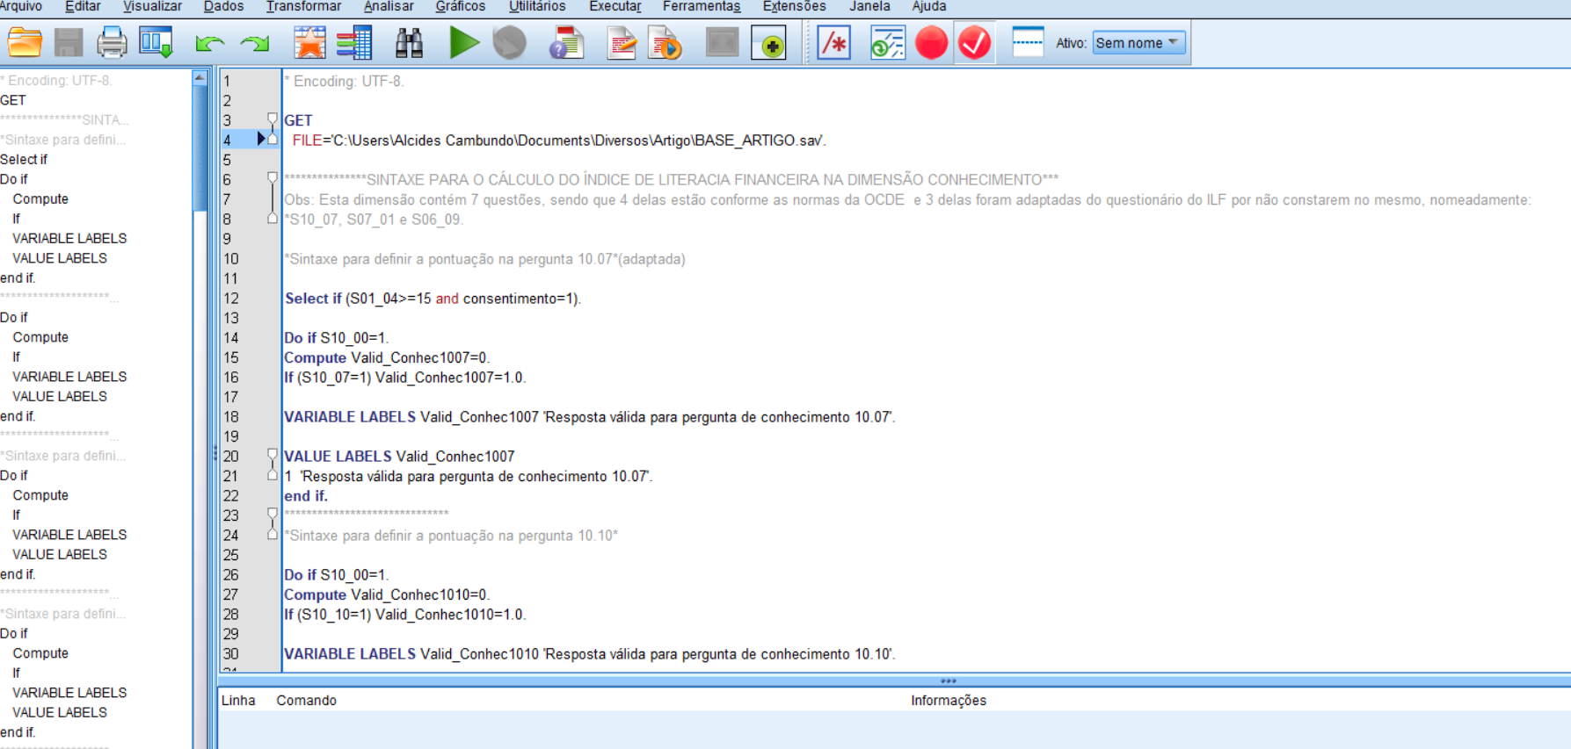Todas estas linhas de comandos foram computadas e testadas no SPSS versão 25, depois copiados os scripts para este documento em word (vide imagem abaixo).

Uma imagem com texto, captura de ecrã, software, Ícone de computador

Os conteúdos gerados por IA poderão estar incorretos.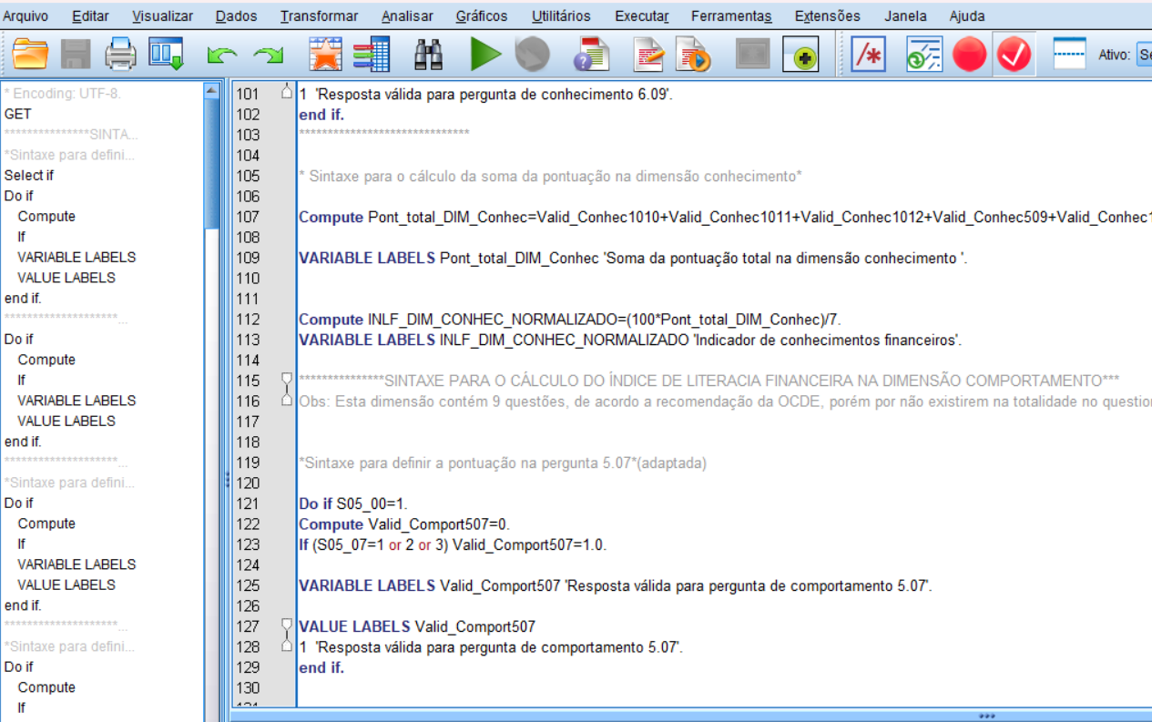

* 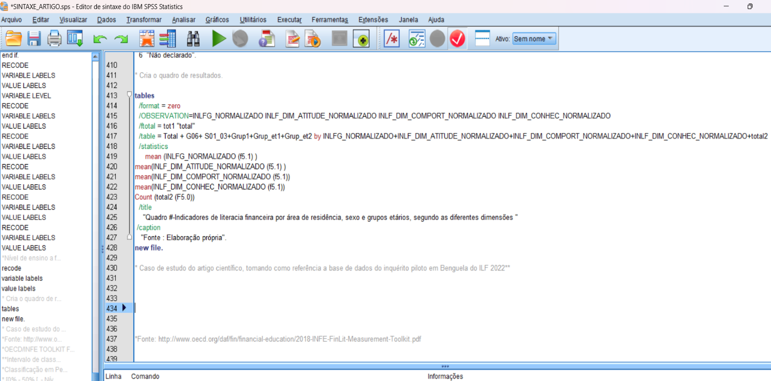**Computando os resultados dos estimadores dimensionais e global**

Após correr esta sintaxe obtém-se os resultados na tabela abaixo:

**Tabela 3-Indicadores de literacia financeira por área de residência, sexo e grupos etários, segundo as diferentes dimensões**

|  |  |  |  |  |  |
| --- | --- | --- | --- | --- | --- |
| Características seleccionadas | Indicador global de literacia financeira | Indicador de atitudes financeiras | Indicador de comportamentos financeiros | Indicador de conhecimentos financeiros | Número de pessoas inquiridas com 15 ou mais anos |
| **Total** | **46,4** | **86,6** | **28,3** | **41,2** | **190** |
| Urbana | 47,1 | 87,4 | 27,8 | 43,1 | 144 |
| Rural | 44,4 | 83,9 | 29,6 | 35,2 | 46 |
| Homens | 50,3 | 87,4 | 32,4 | 47,0 | 104 |
| Mulheres | 41,6 | 85,5 | 23,2 | 34,0 | 86 |
| 15-24 anos | 40,1 | 83,7 | 20,9 | 33,6 | 48 |
| 15-64 anos | 46,7 | 86,5 | 28,2 | 42,0 | 183 |
| 18-64 anos | 46,9 | 86,6 | 28,3 | 42,5 | 179 |
| **Fonte:** elaboração prórpia do autor | | |  |  |  |

* 1. **Análise e discussão dos resultados**

Os resultados obtidos da população em estudo, apontam para uma população entrevistada de 190 pessoas de 15 ou mais anos de idade, caso para dizer que é uma amostra suficientemente grande para analisar os indicadores em estudo da população que foi alvo da pesquisa.

Importa referir que, os resultados aqui apresentados dizem respeito apenas a população em estudo, não devendo ser generalizada para toda população de Benguela, por questões de limitações de inferência estatística, visto que era apenas uma base de teste piloto.

Analisando a primeira métrica, dá conta que o nível de literacia financeira da população entrevistada é de cerca de 46%, o que de acordo a escala de classificação da OCDE, encontra-se no intervalo de [0% - 50% [, o que corresponde a um nível de literacia financeira baixo e considerado financeiramente analfabeta.

O nível de literacia financeira global da população da área urbana é de 47% e entre a população pesquisada da área rural é de 44%, uma diferença de cerca de 3 pontos percentuais. O desempenho na métrica global de literacia financeira entre os homens, é acentuadamente superior do que entre as mulheres (50% contra 42%).

Não há diferença estatística no desempenho da população dos 15-64 anos e 18-64 anos no concernente ao indicador global de literacia financeira.

Quanto as métricas dimensionais, os resultados mostram que os entrevistados obtiveram maior desempenho nas dimensões de atitudes financeiras (87%) e conhecimentos financeiros (41%).

**Gráfico 1-Indicadores de literacia financeira por dimensões**

* 1. **Estatísticas de precisão e análise de confiabilidade**

As estatísticas de precisão e a análise de confiabilidade desempenham um papel fundamental na validação de instrumentos de medição, especialmente em pesquisas científicas. Esses métodos permitem avaliar a consistência e a estabilidade dos resultados obtidos, garantindo que o instrumento seja capaz de medir com precisão o construto ao qual se propõe. Nesta secção, serão exploradas as principais estatísticas de precisão, como o Alfa de Cronbach, coeficiente de variação e intervalo de confiança bem como outras métricas que auxiliam na análise da confiabilidade dos dados recolhidos.

**Tabela 4- Estatísticas de precisão**

*Continua na página seguinte*

|  |  |  |  |
| --- | --- | --- | --- |
| **Indicador** | **Estatísticas** | | **Valores** |
| Indicador global de literacia financeira | **Média** | | **46,4** |
| Intervalo de Confiança para Média a 95% | Limite inferior | 44,3 |
| Limite superior | 48,6 |
| 5% da média aparada | | 46,2 |
| Mediana | | 45,2 |
| Variância | | 224,9 |
| Desvio padrão | | 15,0 |
| Coeficiente de variação (CV) | | 0,3 |
| Mínimo | | 21,4 |
| Máximo | | 83,3 |
| Intervalo | | 61,9 |
| Amplitude interquartil | | 23,8 |
| Assimetria | | 0,2 |
| Indicador de atitudes financeiras | Média | | 86,5 |
| Intervalo de Confiança para Média a 95% | Limite inferior | 85,2 |
| Limite superior | 87,9 |
| 5% da média aparada | | 86,1 |
| Mediana | | 80,0 |
| Variância | | 88,4 |
| Desvio padrão | | 9,4 |
| Coeficiente de variação (CV) | | 0,1 |
| Mínimo | | 80,0 |
| Máximo | | 100,0 |
| Intervalo | | 20,0 |
| Amplitude interquartil | | 20,0 |
| Assimetria | | 0,7 |
| **Fonte:** Calculadas pelo autor na base de dados em estudo | |  |  |

**Tabela 4- Estatísticas de precisão**

|  |  |  |  |
| --- | --- | --- | --- |
| **Indicador** | **Estatísticas** | | **Valores** |
| Indicador de comportamentos financeiros | **Média** | | **28,3** |
| Intervalo de Confiança para Média a 95% | Limite inferior | 26,0 |
| Limite superior | 30,5 |
| 5% da média aparada | | 27,3 |
| Mediana | | 27,8 |
| Variância | | 247,7 |
| Desvio padrão | | 15,7 |
| Coeficiente de variação(CV) | | 0,6 |
| Mínimo | | 0,0 |
| Máximo | | 77,8 |
| Intervalo | | 77,8 |
| Amplitude interquartil | | 22,2 |
| Assimetria | | 0,8 |
| Indicador de conhecimentos financeiros | **Média** | | **41,2** |
| Intervalo de Confiança para Média a 95% | Limite inferior | 36,8 |
| Limite superior | 45,6 |
| 5% da média aparada | | 40,6 |
| Mediana | | 42,9 |
| Variância | | 923,2 |
| Desvio padrão | | 30,4 |
| Coeficiente de variação(CV) | | 0,7 |
| Mínimo | | 0,0 |
| Máximo | | 100,0 |
| Intervalo | | 100,0 |
| Amplitude interquartil | | 42,9 |
| Assimetria | | 0,1 |
| **Fonte:** Calculadas pelo autor na base de dados em estudo | |  |  |

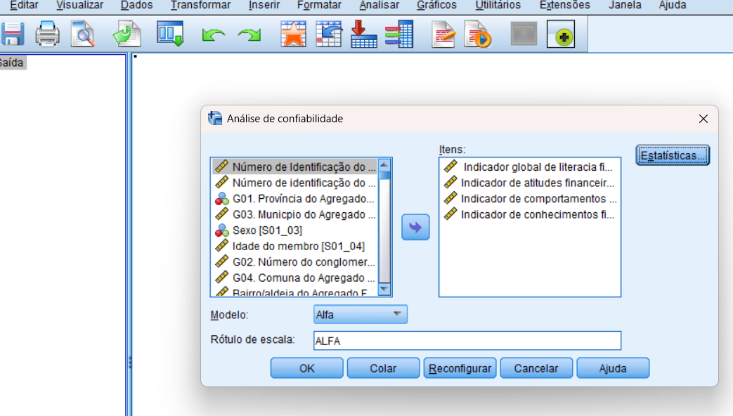A seguir mostramos os procedimentos e os cálculos da outra estatística de confiabilidade, o coeficiente alfa de Cronbach no SPSS para as estimativas dimensionais e global.

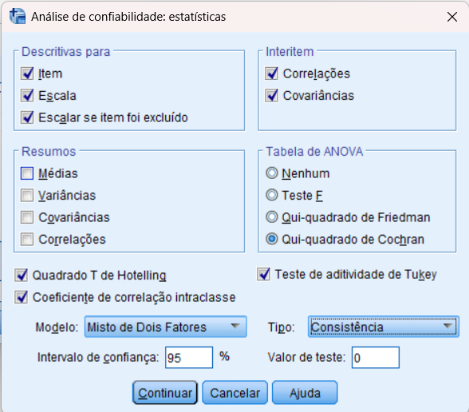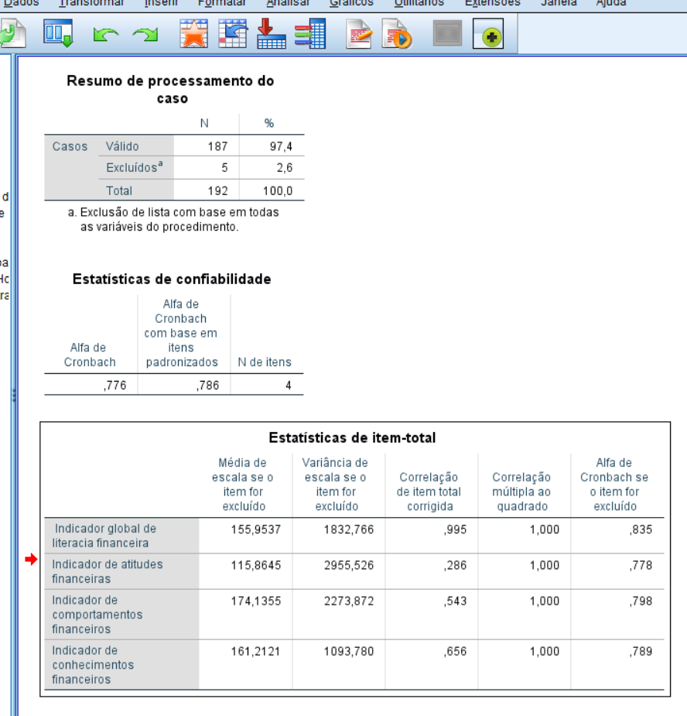

**Interpretação dos Resultados:**

A análise dos coeficientes Alfa de Cronbach revela a contribuição de cada indicador para a consistência interna da escala de literacia financeira, isto é, no indicador global de literacia financeira.

* **Indicador de atitudes financeiras (0,78)**

Sua exclusão resultaria em um Alfa de Cronbach ligeiramente inferior, indicando que ele contribui para a confiabilidade geral, mas com menor impacto em comparação aos outros itens.

* **Indicador de comportamentos financeiros (0,80)**

Apresenta a maior influência na consistência interna da escala. Sua exclusão reduziria levemente a confiabilidade do instrumento, sugerindo que está bem alinhado com os demais itens.

* **Indicador de conhecimentos financeiros (0,79)**

Também contribui para a estabilidade da escala, e sua exclusão não traria melhorias significativas na confiabilidade.

* **Conclusão parcial**

Os valores do Alfa de Cronbach das variáveis que constituem cada uma das dimensões, indicam uma boa consistência interna da escala. Nenhum dos itens apresenta um impacto negativo significativo na confiabilidade, sugerindo que todos os indicadores são relevantes para a medição da literacia financeira através do indicador global. Assim, não há necessidade de exclusão de itens, pois a escala demonstra um nível adequado de coerência interna.

Por outro lado, a análise dos coeficientes Alfa de Cronbach e Alfa de Cronbach com base em itens padronizados, indica a confiabilidade interna da escala utilizada:

* **Alfa de Cronbach (0,78)**

Esse valor sugere uma boa consistência interna da escala, indicando que os itens medem um mesmo construto de forma relativamente confiável. Em geral, um Alfa acima de 0,7 é considerado aceitável para pesquisas em ciências sociais e económicas.

* **Alfa de Cronbach com base em itens padronizados (0,79)**

O coeficiente levemente superior (0,79) sugere que, ao padronizar os itens (normalizando suas variâncias), a confiabilidade melhora ligeiramente. Isso pode indicar que algumas variáveis que constituem cada dimensão na literacia financeira, possuem distribuições diferentes, mas a escala ainda mantém sua coerência.

* **Conclusão geral sobre a confiabilidade**

A escala apresenta boa confiabilidade interna, com diferenças mínimas entre o Alfa de Cronbach bruto e o baseado em itens padronizados. Isso indica que a variabilidade entre os itens não compromete a consistência do instrumento, reforçando sua adequação para medir os níveis de literacia financeira da população-alvo.

1. **CONCLUSÕES E RECOMENDAÇÕES**

A presente pesquisa demonstra que a mensuração da literacia financeira, baseada em métodos computacionais e fundamentada em metodologias internacionais, proporciona uma base sólida para a construção de estimadores confiáveis. A utilização de ferramentas estatísticas clássicas, como o SPSS, aliada a directrizes internacionais, reforça a validade dos indicadores propostos, tornando-os aplicáveis a estudos futuros que visam medir a literacia financeira. Além disso, os resultados obtidos evidenciam a viabilidade desses indicadores para subsidiar o desenho de uma Estratégia Nacional de Inclusão Financeira (ENIF), especialmente em países em desenvolvimento, onde a promoção da literacia financeira é crucial para a inclusão e estabilidade económica.

As análises de precisão e confiabilidade realizadas neste estudo asseguram que a metodologia adoptada pode ser utilizada por instituições acadêmicas e organismos interessados na medição da literacia financeira. Assim, os achados deste trabalho representam um avanço significativo no campo da mensuração da literacia financeira, podendo ser aplicados tanto a populações amplas quanto a grupos específicos.

Entretanto, reconhece-se que há espaço para aprimoramentos. Recomenda-se a ampliação da pesquisa por meio de amostras mais heterogêneas, permitindo testar a robustez e a confiabilidade dos indicadores em diferentes subgrupos populacionais. Além disso, sugere-se a incorporação de todas as variáveis recomendadas pela Organização para a Cooperação e Desenvolvimento Económico (OCDE) na construção dos índices dimensionais e globais de literacia financeira. Essa abordagem contribuiria para elevar a precisão dos estimadores, aprimorando sua aplicabilidade e fortalecendo a credibilidade dos resultados obtidos.

**ABSTRACT**

This article presents a detailed methodological approach for the construction of estimators of financial literacy metrics, using statistical computing tools, with emphasis on the use of SPSS software. Financial literacy is an essential skill for the effective management of financial resources and for making informed decisions in increasingly complex economic contexts. However, measuring this concept reliably and validly represents a significant challenge, given its multidimensional and subjective nature. The work begins by discussing the relevance of financial literacy as an object of study, contextualizing it in the context of empirical studies and statistical analyses. Then, the process of constructing the estimators is detailed, including the selection and operationalization of variables, the definition of measurement scales and the application of statistical techniques, such as exploratory analysis and standardization of indicators, to identify the underlying factors. Internal and external validation procedures are also addressed, ensuring the robustness and generalization of the results. The use of SPSS is highlighted as a powerful and accessible tool for data analysis, allowing the application of advanced statistical methods in an intuitive way. In addition, the importance of careful interpretation of the results and ethical and transparent reporting of the main findings is discussed. The results obtained show that the constructed estimators are able to capture different dimensions of financial literacy standardized by the OECD, such as financial knowledge, financial behavior and financial attitudes, contributing to a more accurate and comprehensive assessment. Finally, the article highlights the practical applicability of the methodology in future studies, both for researchers and for institutions that seek to assess and promote financial literacy in different populations. The proposed approach constitutes a significant contribution to the field of financial education, by proposing a replicable model that can be adapted to different contexts and target audiences.

**Keywords:** Financial Literacy; Statistical Estimators; SPSS

**REFERÊNCIAS BIBLIOGRÁFICAS**

1. Pesquisa Internacional de Alfabetização Financeira de Adultos da OCDE/INFE, 2020;
2. Atkinson, A., & Messy, F. (2012). Measuring Financial Literacy: Results of the OECD/International Network on Financial Education (INFE) Pilot Study;
3. Huston, S. J. (2010). Measuring Financial Literacy. Journal of Consumer Affairs;
4. Relatório analítico do Inquérito de Literacia Financeira, ILF 2022, INE, Angola 2022, 300 pág.;
5. Lusardi, A., & Mitchell, O. S. (2014). The Economic Importance of Financial Literacy: Theory and Evidence;
6. OECD. (2018). OECD/INFE Toolkit for Measuring Financial Literacy and Financial Inclusion. Organisation for Economic Co-operation and Development;
7. Fernandes, D., Lynch, J. G., & Netemeyer, R. G. (2014);
8. Financial Literacy, Financial Education, and Downstream Financial Behaviors. Management;
9. Remund, D. L. (2010). Financial Literacy Explicated: The Case for a Clearer Definition in an Increasingly Complex Economy.
10. Hair, J. F., Black, W. C., Babin, B. J., & Anderson, R. E. (2019). Multivariate Data Analysis (8th ed.). Cengage Learning;
11. Tabachnick, B. G., & Fidell, L. S. (2019). Using Multivariate Statistics (7th ed.). Pearson;
12. Vieira, K. M., & Sousa, R. H. (2016). Literacia financeira: Uma análise dos principais estudos internacionais e nacionais. Revista Brasileira de Gestão de Negócios;
13. Kaiser, T., & Menkhoff, L. (2017). Does Financial Education Impact Financial Behavior, and If So, When? World Bank Economic Review, 31(3), 611–630. https://doi.org/10.1093/wber/lhx018

**APÊNDICES**: Variáveis consideradas no questionário para a computação dos estimadores







1. Pós-graduado Lato-Sensu em Modelagem estatística; Licenciado em Ciências Matemáticas; Analista de dados. Consultor em Estatística pela BigSoft Angola.

   Email:alcidesdomingos@live.com.pt